Вербное Воскресение
Материал из свободной русской энциклопедии «Традиция». Вы можете дополнить или исправить его.
Перейти к: навигация, поиск
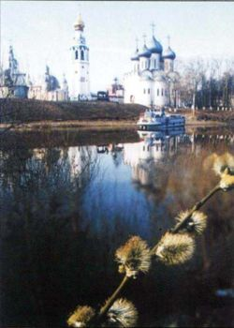
Вербное Воскресенье на Руси.
Вербное Воскресенье (Вход Господень В Иерусалим) – двунадесятый праздник православного календаря, последнее воскресенье перед Пасхой.
Согласно Библии, В ЭТОТ день Иисус на молодом осле – символе кротости и миролюбия – торжественно въехал в ворота Иерусалима. Собравшиеся люди приветствовали его как Мессию, Спасителя, призванного исправить мир, внести в него равновесие и благополучие. Они размахивали пальмовыми ветками, расстилали перед Ним свои одежды, пели: «Осанна (спасение) сыну Давидову! Благословен грядущий во имя Господне! Осанна в вышних!»

Празднование на Руси
Евангельское повествование о всеобщем признании Иисуса Христа Мессией в последнее воскресенье перед Пасхой в русском народном сознании переплелось с древними языческими представлениями о символе пробуждающейся весны – вербе. В православной традиции верба отождествлялась с пальмовыми ветвями, которыми приветствовал Иисуса Христа народ Иерусалима, и считалась символом Его победы. В субботу перед Вербным воскресеньем ветви вербы приносили в церковь, там они освящались церковнослужителями.
Осмысление вербы как символа победы Иисуса было особенно зрелищно в торжественных средневековых шествиях, имитировавших Вход Господень в Иерусалим. Их подробное описание оставили для нас иностранные дипломаты, ученые, купцы, посещавшие Московию в XVI – XVII вв.
Немецкий ученый и дипломат Адам Олеарий дал описание этого празднества, проходившего в конце 30-х гг. XVII в. Главными действующими лицами были царь и Патриарх в окружении священников в белых ризах, с крестами и хоругвями, дьяков, бояр, а зрителями – все жители.
Вербное воскресенье Москвы и окрестных деревень. После обедни В Успенском соборе из Спасских ворот Кремля по направлению к Покровскому собору Василия Блаженного шла торжественная процессия: впереди на широкой телеге везли высокое дерево, «на котором было нацеплено много яблоков, фиг и изюму»; на дереве сидели четыре мальчика в белых сорочках, певшие «Осанна!», затем шли священники, епископы, бояре. За ними ехал верхом на лошади Патриарх. По словам А. Олеария, «лошадь была покрыта сукном, ей были приделаны длинные уши для сходства С ОСЛОМ» (Олеарий 1906, 184).
Царь в парадной одежде в окружении знатнейших бояр вел лошадь Патриарха под уздцы. Патриарх благословлял народ, а пятьдесят мальчиков, одетых в красные одежды, снимали их с себя и расстилали по пути следования процессии. Все участники шествия размахивали бутафорскими пальмовыми ветвями и вербой; собравшиеся на площади зрители кричали «Осанна!» и бросали вербу под ноги идущим. Перед входом в собор Патриарх вручал царю вербу как знак победы и власти.
Свидетели утверждали, что такие шествия проводились не только в Москве, но и в других местностях России, только на лошади сидел епископ, а под уздцы ее вел местный воевода «Шествие на ослята», как называли все это действо русские люди, к концу XVII в. изжило себя, но Дворцовая контора заготавливала вербы к Вербному воскресенью вплоть до середины XVIII в. В народном сознании верба олицетворяла здоровье, жизненную силу, плодородие и плодоношение. Существует легенда о том, что верба когда-то была женщиной, у которой было много красивых, сильных, здоровых детей. Но, как всякая женщина, она любила похвалиться своим потомством, и однажды она неосторожно сказала, что ее плодовитость выше, чем плодовитость Матери-Земли. Рассерженная Мать-Земля превратила ее в вербу с огромным количеством детей – пушистых почек, распускающихся ранней весной, когда другие деревья еще находятся в зимней спячке.
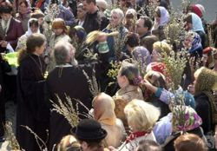
Празднование на Руси.
Русские старались передать животворящую силу вербы людям, полям и животным. Так, в некоторых губерниях в Вербное воскресенье пекли из ржаного теста шарики с почками вербы внутри. Шарики скармливали овцам, чтобы они были плодовиты, ягнятам, чтобы они набирались силы. Шариками из теста угощали друг друга, чтобы быть здоровыми. Женщины, желавшие иметь детей, должны были проглотить несколько почек вербы, освященной в церкви.
По всей России был распространен обычай ударять пучком вербы взрослых людей, детей, домашнюю скотину. Считалось, что это прибавит им жизненной силы. Ударяя друг друга ветками, обычно произносили заклинание: «Будь здоров, как верба», «Расти, как верба». Некоторые заклинания строились так, будто не люди бьют друг друга ветвями вербы, а сама верба передает им свою силу и здоровье: «Не я бью, верба бьет», «Верба хлёст, бей до слез». В конце XIX в. эти старинные заклинания постепенно стали превращаться в шуточные детские песенки. Родители слегка ударяли детей пучком вербы, приговаривая:
Верба, верба,
Верба хлёст,
Верба хлёст
Бьет до слез.
Верба синя
Бьет несильно,
Верба красна
Бьет напрасно,
Верба бела
Бьет за дело,
Верба хлёст –
Бьет до слез.
Верили также, что верба обладает свойствами оберега: она защищает от нечистой силы, предохраняет дом от молний, останавливает пожар, усмиряет бурю, оберегает посевы от гибели, помогает человеку в смертный час, отгоняя от него дьявола. Именно поэтому освященную вербу хранили целый год на божнице, а, принеся свежую из церкви, старую спускали по течению реки или втыкали в землю на поле.

История праздника Вербное воскресенье
Праздник Вербное воскресенье связан со знаменитым входом Христа в Иерусалим верхом на осле, с чего и начали его крестные страдания. Рассказы об этом событии можно найти в Евангелиях от всех четырех евангелистов - Марка, Матфея, Луки и Иоанна.
Праздник Вербное воскресенье имеет такое важное значение для всех верующих потому, что вход Иисуса в Иерусалим символизировал начало его добровольных страданий ради людей. А въезд его в город на осле был связан с тем, что во времена Христа все земные цари и победители въезжали в Иерусалим на ослах или лошадях, а народ встречал их с криками и взмахами пальмовых веток. Но Христос въезжал не как победитель или земной царь, а как царь Небесного царства и Победитель греха и смерти. И он знал, что его ждет, осознанно идя на смерть ради всех живущих.
На Руси этот праздник получил название Вербное воскресенье, потому что его символом являются первые распустившиеся ветки – ветки вербы, ивы или ветлы (ивовых растений). Какие же обычаи, связанные с праздником Вербное воскресенье, были на Руси?

Ветки ивовых растений (как правило, вербы) в праздник Вербное воскресенье символизируют те ветви, которыми евреи встречали Христа во время его входа Иерусалим.
В праздник Вербное воскресенье ивовые ветки освящают в церкви и ставят дома рядом с иконами до следующего Вербного воскресенья. На Руси считалось, что освещенные веточки вербы обладают мистической силой и помогают отгонять злых духов от дома, его жителей и скота. Веточка вербы была верным средством против сглаза, порчи, нападения хищных зверей и различных других неприятностей жизни.
С вербой и праздником Вербное воскресенье вообще было связано очень много примет и обычаев. Например, считалось полезным такое «развлечение»: после утренней службы освященной вербой слегка ударяли детей, знакомых и родственников со словами: «Верба хлыст, бей до слёз. Не я бью, верба бьёт. Будь здоров, как верба». Скоту перед первым выгоном на пастбище давали съесть несколько веточек вербы, а еще несколько веточек вербы клали в хлев. Считалось, что такие ритуалы приносят крепкое здоровье и отгоняют нечистую силу. А незамужних девушек или тех, кто только-только вышел замуж, ударяли освященной вербой для того, чтобы у них родилось много здоровых детей. Кстати, верба для этого выбиралась не случайно – на Руси считалось, что верба была одним из самых живучих и сильных деревьев. Существовало даже поверье, что в какую бы землю и как бы не воткнуть ветку вербы – она все равно примется и будет расти. Поэтому что, как не верба, могло дать здоровье и благополучие?
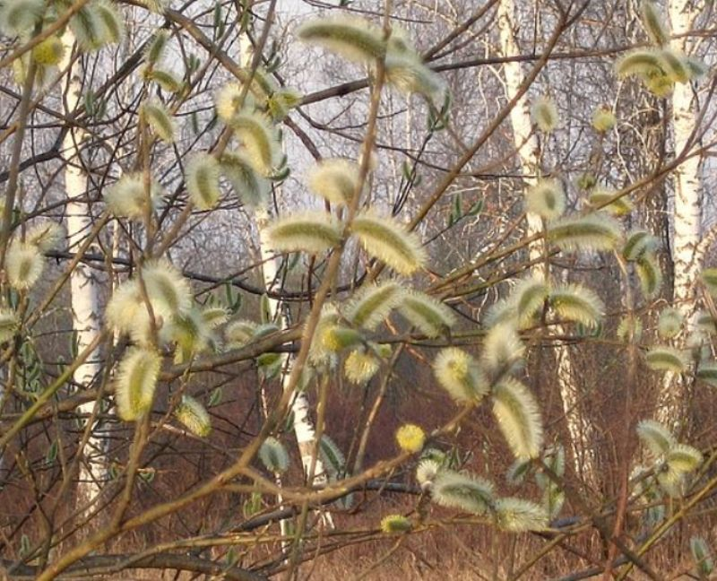

Верба в праздник Вербное воскресенье также помогала решать важные задачи и дела. Для этого достаточно было съесть 3 почки вербы, освещенной в церкви в Вербное воскресенье, и запить «трапезу» святой водой с мыслями о деле, в котором необходима удача. Правда, часто прибегать к помощи вербы не рекомендовалось – лишний раз беспокоить высшие силы не следовало во избежание проблем.
Верба в праздник Вербное воскресенье могла даже помочь любовных делах. Считалось, что если с самого утра в Вербное воскресенье девушка начинала думать о любимом человеке, который, к сожалению, в свою очередь, не обращал на нее внимания – то вечером он придет к ней в дом и позовет ее погулять. Возможно, исполнение желания в праздник Вербное воскресенье как-то и связано с силой вербы, но, возможно, это очередное проявление тезиса, что мысль материальна. Но, так или иначе, в Вербное воскресенье желания исполняются быстрее!
Верба продавалась на Руси на вербных базарах, которые очень любили дети. Ведь помимо ивовых веточек, на вербных базарах в Вербное воскресенье можно было купить интересные игрушки, книжки или вкусности. А к пучку вербы обязательно привязывали фигурку ангелочка – вербного херувима.
В праздник Вербное воскресенье, несмотря на пост, разрешалось есть рыбу. Кроме того, в Вербное воскресенье варили кашу, добавляя туда вербные сережки.
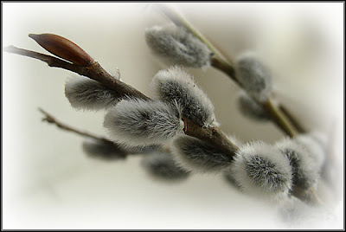

Этот празднии христиане отмечают ровно за неделю до Пасхи. В святцах он официально именуется Вход Господень в Иерусалим, но в народе eго чаще всего называют Вербным воскресеньем. Этот праздник отмечают ровно за семь дней до Светлой Пасхи ( в этом году Пасха празднуется 15 апреля). Вся неделя между Пасхой и Вербным воскресеньем издавна именуется Страстной.
Согласно христианским преданиям, в городе Вифании, что недалеко от Иерусалима, жил простой ремесленник Лазарь со своими сестрами Марфой и Марией. Их дом как-то раз посетил Иисус Христос, которому это семейство понравилось за трудолюбие и благочестие. Однажды, когда Спаситель был далеко от Вифании. Лазарь серьезно заболел. Марфа и Мария послали Иисусу срочное известие о болезни брата и просили помощи. Однако гонец нашел Иисуса слишком поздно - Лазарь к тому времени уже скончался. Тем не менее Христос пришел в Вифанию и утешил Марфу и Марию, сказав им, что он воскресит их брата.
Спаситель с апостолами и толпой любопытных направилнсь к пещере, в которой был похоронен Лазарь. Христос велел отвалить камень, закрывающий вход в пещеру, подошел к покойнику, умершему три дня назад, сотворил молитву и громко сказал: "Лазарь, встань и иди вон!" Тот очнулся, встал и вышел из пещеры. Среди толпы было множество людей, которые три дня назад своими глазами видели Лазаря мертвым, а он вдруг оказался живым и здоровым! Это было великое чудо, которое сразу же укрепило веру во всемогущество Сына Божьего.
Современная наука объясняет чудо с воскрешением Лазаря довольно просто: по мнению ученых, он заснул летаргическим сном, и разбудить его удалось лишь целителю и экстрасенсу, каковым, без сомнения, и был Иисус Христос. Подобные случаи известны в истории, но они происходят редко - не чаще, чем на свет появляются люди, обладающие истинным даром целительства.
Далее Евангелие повествует, что на другой день после воскрешения Лазаря Иисус Христос верхом на осле направился в Иерусалим. К тому времени слава о великом целителе разнеслась по всей Палестине, и у входа в град Сына Божьего встречало огромное количество народа. Большинство горожан держали в руках пальмовые ветви, потому что именно так, согласно обычаям того времени, положено было приветствовать великих людей. Согласно Евангелию, именно таким образом и зародился этот праздник.
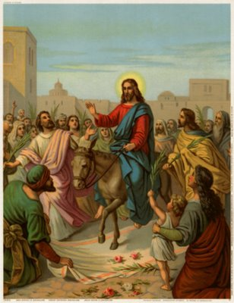
Но почем у на Руси праздник Входа Господня в Иерусалим именуется Вербным воскресеньем? Конечно же, по той простой причине, что в нашей стране пальмы не растут. Вот потому-то листья этого растения с благословения священников еще много столетий назад заменили веточками вербы, унизанными пушистыми распускающимися почками. Такой выбор понятен: ведь именно верба первой из деревьев начинает цвести весной, символизируя тем самым возрождение всей природы после зимней спячки.
Согласно традициям русской православной церкви, во время всенощного бдения под праздник Входа Господня в Иерусалим молящиеся приветствуют Спасителя как победителя ада и смерти, держа в руках ветви, цветы и зажженные свечи. На утрене читается особая молитва на благословение "ваий" (то есть пальмовых ветвей). После этого веточки вербы окропляются святой водой.
В допетровское время в этот праздник совершалось так называемое "шествие на осляти" - обряд, заимствованный из византийской традиции. После праздничной службы в храме Василия Блаженного с Красной площади на Соборную площадь проходила специальная процессия, изображавшая события отмечаемого праздника. Патриарх следовал в ней, сидя верхом на лошади (наряженной ослом), которую вел под уздцы идущий пешком царь.
В ряде русских городов также совершалось шествие на осляти с участием вместо патриарха и царя, соответственно, местного архиерея и воеводы. Лишь в 1697году этот обряд был официально уПравославный праздник Вербное Воскресенье всегда отмечается за неделю до Пасхи, поэтому фиксированной даты нет, в 2012 году празднование 8 апреля.

Знаменует он собой вход Иисуса в Иерусалим. Именно с этого момента начинается его вступление на свой «крестный»путь.

Иисус пошел на это добровольно, с любовью к людям и с верой всемогущему отцу своему.

Вход Господень в Иерусалим история

Иерусалим в то время был под властью римлян. Иудеи верили, что на Пасху явится Мессия и освободит их от рабской зависимости. Перед тем, как прийти в Иерусалим, Иисус оживил умершего два дня назад и уже похороненного в скале Лазаря, брата Марфы и Марии. Для этого Иисус не занимался никакими ритуалами, только посмотрел на небо и сказал:

«Отче! Благодарю Тебя, что ты услышал Меня. Я и знал, что Ты всегда услышишь Меня, но сказал это для народа, здесь стоящего, чтобы поверили, что Ты послал Меня»(Иоанн, гл. 11)

Весть об этом чудесном возвращении из царства мертвых быстро распространилась между людьми и когда Иисус входил в Иерусалим, люди встречали его, как посланника божьего и свято верили, что он и есть Мессия.

Когда-то существовал обычай - если победитель въезжает в город на осле, значит с миром, а если на коне, значит с недобрыми намерениями, с войной. Зная это, Иисус решил соблюсти традиции и показать всем, что он желает только мира.

Недалеко от Иерусалима располагалась деревушка Виффагия. Дойдя до нее, Иисус попросил свои учеников раздобыть ему молодого ослика. Ученики вскорости привели ему и ослика и ослицу. На ослицу сложили свои одежды, на ослика сел Иисус, взял в руки пальмовую ветвь – символ мира и поехал в город.

Встречать его вышел весь народ. Люди стелили ему под ноги свои одежды, бросали пальмовые ветви и цветы. Поэтому Вербное Воскресенье еще называется Пальмовым Воскресеньем или Цветоносной Неделей.

В Иерусалиме Иисус выгнал из храма божьего менял и торгашей, перекинув их столы. Он сказал, что храм создан для молитв, а не для совершения сделок, не для обмана и не для зла. После он рассказал людям про бога всемогущего, и про то, что ожидает его самого.

К Иисусу потянулось множество больных, слепых, хромых и убогих, и всех их он исцелил, укрепив в народе веру, что он и есть Мессия. Закончив все дела в этом городе, Иисус покинул его. Но не все восхваляли его и признавали посланником божьим.

Первосвященники иерусалимские возненавидели Иисуса за всенародную любовь к нему и задумали погубить. Иисус знал об этом, но не хотел ничего менять, так как добровольно исполнял волю бога во благо всех нас, всех грядущих поколений.

На Руси день входа Иисуса в Иерусалим отмечают с X столетия. Пальмы здесь не растут, а растением, которое одним из первых пробуждается после зимы к жизни, является верба. Поэтому называется у нас это воскресенье Вербным.

Вербу нужно срезать заранее и в субботу перед Вербным Воскресеньем освятить в церкви. Раньше на Руси устраивались торжественные шествия, имитирующие вход Иисуса в Иерусалим. За неимением осла, в него наряжали лошадь. Священник ехал на ней верхом. Под уздцы ее вел градоначальник, воевода, а в столице сам царь. Позже эти шествия отменили.

Праздник Вербное Воскресенье традиции, веточка вербы

Но освещение вербы в церкви осталось. Когда люди стоят с веточками вербы и зажженными свечами в руках, они представляют, что как бы тоже встречают Иисуса, входящего в Иерусалим.

Можно в этот момент просить господа об исцелении себя и своих близких, о помощи при родах, о возможности зачать ребенка тем, у кого это не получается. Те, кто действительно верит в Иисуса, может почувствовать знаки, посылаемые ему свыше и обязательно получит исполнение своих просьб.

Освященная веточка вербы

Освященной вербе издавна приписываются чудодейственные свойства. Считается, что она помогает исцелиться от недугов. Для этого надо съесть 9 пушистых почек. Это же нужно сделать тем, кто желает зачать ребенка.

С вербными почками пекут лепешки, которые и сами едят, и скотине дают, чтобы не болела. Также существовал обычай хлестать (не больно) освященной вербой детей, скотину и друг друга, чтобы прибавлялось здоровье, а хвори не смогли прицепиться.

Праздник Вербное Воскресенье является настолько значимым, что в этот день разрешается есть рыбные блюда и пить вино, не смотря на то, что Великий Пост продолжается.
празднен.

